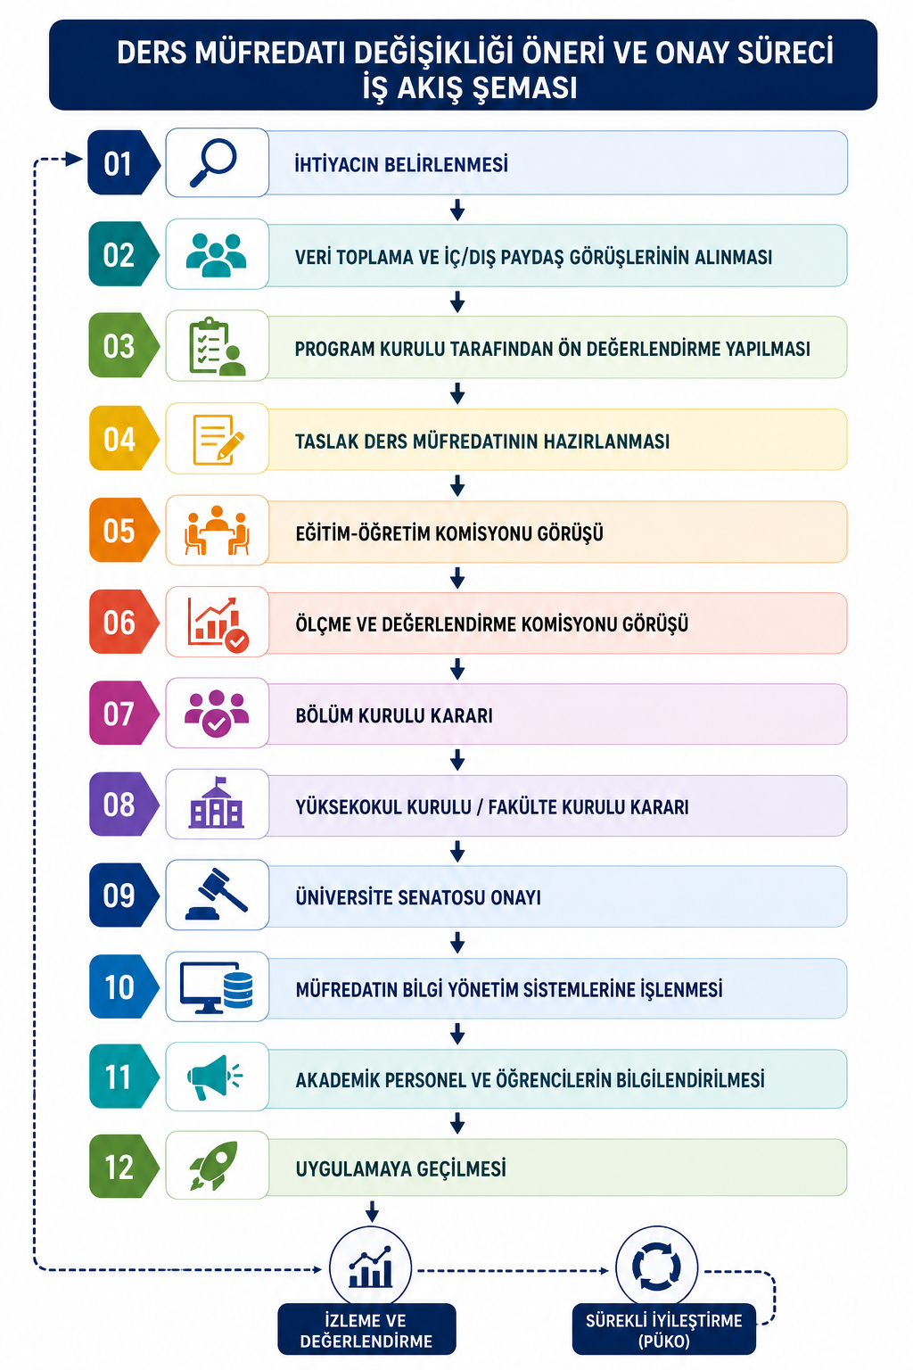
DERS MÜFREDATI DEĞİŞİKLİĞİ ÖNERİ VE ONAY SÜRECİ İŞ AKIŞ ŞEMASI
İhtiyacın Belirlenmesi
↓
Veri Toplama ve İç/Dış Paydaş Görüşlerinin Alınması
↓
Program Kurulu Tarafından Ön Değerlendirme Yapılması
↓
Taslak Ders Müfredatının Hazırlanması
↓
Eğitim-Öğretim Komisyonu Görüşü
↓
Ölçme ve Değerlendirme Komisyonu Görüşü
↓
Bölüm Kurulu Kararı
↓
Yüksekokul Kurulu / Fakülte Kurulu Kararı
↓
Üniversite Senatosu Onayı
↓
Müfredatın Bilgi Yönetim Sistemlerine İşlenmesi
↓
Akademik Personel ve Öğrencilerin Bilgilendirilmesi
↓
Uygulamaya Geçilmesi
↓
İzleme, Değerlendirme ve Sürekli İyileştirme Çalışmaları (PÜKO Döngüsü)

- İhtiyacın Belirlenmesi
  - Program çıktıları, sektör beklentileri, akreditasyon gereklilikleri, öğrenci geri bildirimleri, mezun görüşleri ve paydaş önerileri doğrultusunda değişiklik ihtiyacı tespit edilir.
- Ön Değerlendirme ve Veri Toplanması
  - Mevcut müfredatın güçlü ve geliştirmeye açık yönleri analiz edilir.
  - İç ve dış paydaş görüşleri alınır.
- Bölüm/Program Kurulu Çalışması
  - Değişiklik önerileri bölüm veya program kurulunda görüşülür.
  - Ders ekleme, çıkarma, birleştirme veya içerik güncelleme önerileri hazırlanır.
- Taslak Müfredatın Oluşturulması
  - Ders planı, AKTS değerleri, ders içerikleri, öğrenme kazanımları ve program çıktıları ile ilişkileri yeniden düzenlenir.
- Eğitim-Öğretim -Ölçme ve Değerlendirme Komisyonu İncelemesi
  - Üniversite Eğitim-Öğretim Komisyonu tarafından mevzuat, program yeterlilikleri ve üniversite politikaları açısından değerlendirilir.
- Bölüm Kurulu Kararı
  - Hazırlanan taslak bölüm kurulunda değerlendirilir ve karara bağlanır.
- Yüksekokul Kurulu / Fakülte Kurulu Değerlendirmesi
  - Bölümden gelen öneri ilgili kurulda görüşülür.
  - Uygun bulunması halinde üst birimlere sevk edilir.
- Senato Gündemine Alınması
  - Komisyon tarafından uygun bulunan değişiklik önerisi Senato gündemine sunulur.
- Senato Kararı
  - Müfredat değişikliği Senato tarafından görüşülür ve karara bağlanır.
- YÖKSİS ve Üniversite Bilgi Sistemlerine İşlenmesi
  - Onaylanan değişiklikler ilgili sistemlere tanımlanır.
- Paydaşların Bilgilendirilmesi
  - Akademik personel, öğrenciler ve ilgili birimler değişiklikler hakkında bilgilendirilir.
- Uygulamaya Geçilmesi
  - Belirlenen eğitim-öğretim yılından itibaren yeni müfredat uygulanmaya başlanır.
- İzleme ve Değerlendirme
  - Uygulama sonuçları öğrenci başarısı, ders değerlendirmeleri ve paydaş görüşleri doğrultusunda izlenir.
  - Gerekli durumlarda iyileştirme çalışmaları başlatılır.

